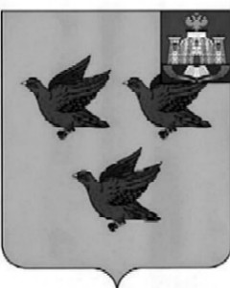

### РОССИЙСКАЯ ФЕДЕРАЦИЯ

# ОРЛОВСКАЯ ОБЛАСТЬ

# АДМИНИСТРАЦИЯ ГОРОДА ЛИВНЫ

ПОСТАНОВЛЕНИЕ

07 октября 2025 года № 721

г. Ливны

О внесении изменений в

постановление администрации

города Ливны

от 26 января 2018 года № 40

«О создании Антитеррористической

комиссии в городе Ливны

Орловской области»

Администрация города Ливны п о с т а н о в л я е т:

1.Внести в приложение 1 к постановлению администрации   
города Ливны от 26 января 2018 года №40 «О создании Антитеррористической комиссии в городе Ливны Орловской области» следующие изменения:

- дополнить строкой 13 следующего содержания:

|  |  |  |  |
| --- | --- | --- | --- |
| 13 | Полунина Людмила  Ивановна | первый заместитель  главы администрации города | член комиссии |

2.Разместить, настоящее постановление на официальном Интернет-сайте администрации города Ливны.

3.Контроль за выполнением данного постановления оставляю за собой.

Глава города С.А. Трубицин